套料结果对比图
- 对比组1
 | 国内某知名软件 | NestWIN
零件数量 | Total245；Nested 130 | Total245；Nested 220
板材尺寸 | 3000mm*1800mm
利用率 | 67.70% | 75.45%
耗时 | 7min50sec | 35sec
套料结果对比图：
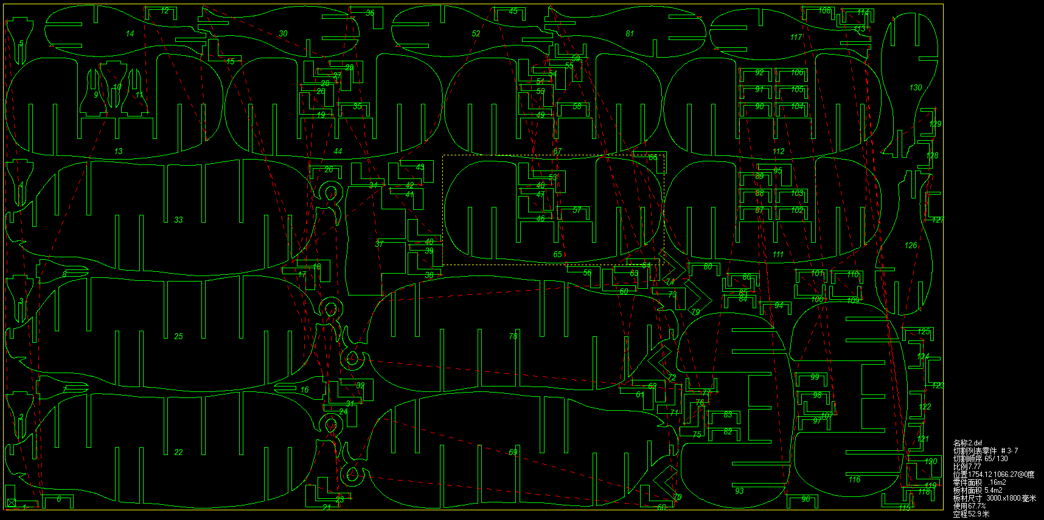
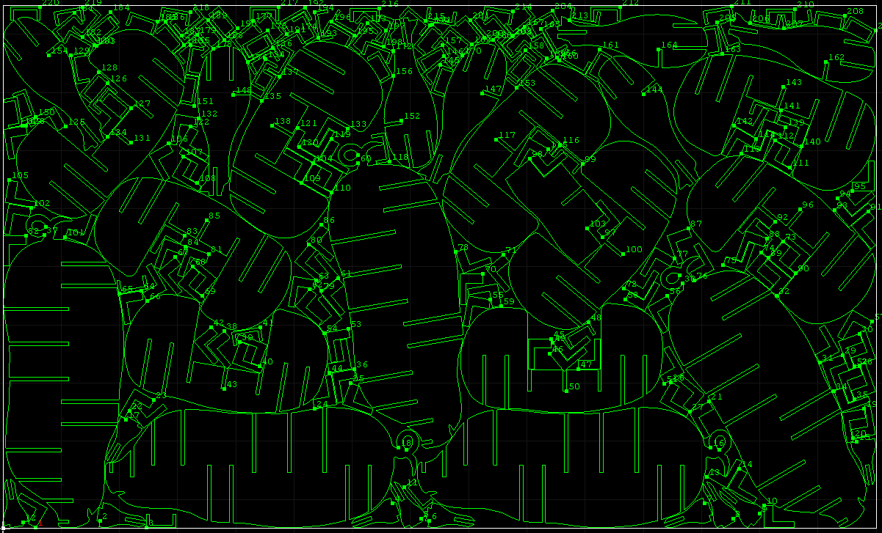

- 对比组2
 | 国内某知名软件 | NestWIN
零件数量 | Total135；Nested 130 | Total135；Nested 135
板材尺寸 | 2000mm*3000mm
利用率 | 56.80% | 61.44%
耗时 | 15sec | 15sec
